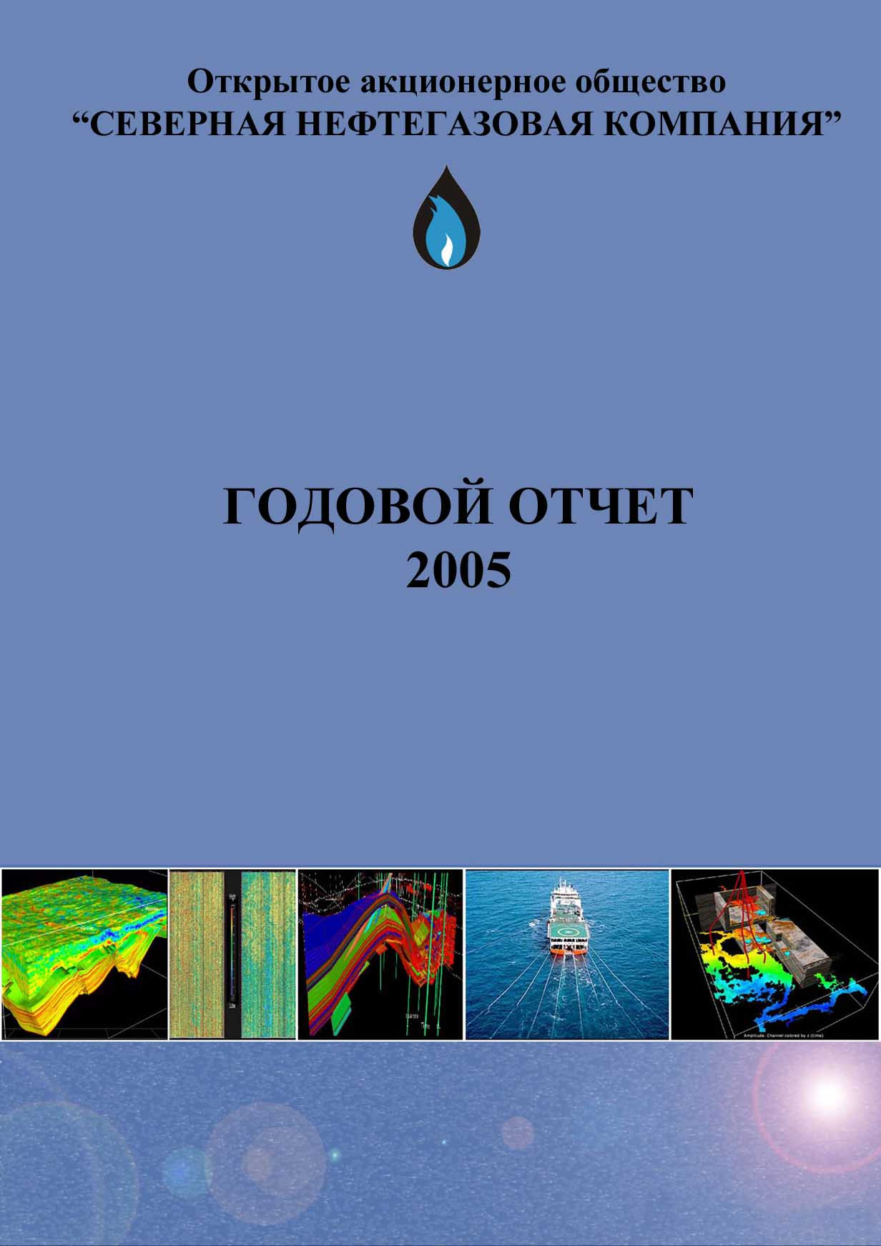
Содержание:

1. ОАО «Севернефтегаз» и его положение в отрасли 3
2. Приоритетные направления деятельности 5
Характеристика приоритетных направлений деятельности Общества 5
Составление программ и проектной документации. 7
Переобработка ретроспективных материалов сейсморазведки 2D 8
Морские сейсморазведочные работы 8
Геохимические и экологические исследования 10
3. Отчет Совета директоров о результатах развития Компании по приоритетным направлениям деятельности 11
4. Перспективы развития Общества 12
5. Основные факторы риска, связанные с деятельностью Общества 14
6. Корпоративное управление ОАО «Севернефтегаз» 16
Общее собрание акционеров ОАО «Севернефтегаз» 16
Информация о совершении Компанией в отчетном году крупных сделок, и сделок, в совершении которых имеется заинтересованность, одобренных общим собранием акционеров 18
Совет директоров ОАО «Севернефтегаз» 19
Состав совета директоров ОАО «Севернефтегаз» по состоянию на 31.12.2005 года 20
Информация о совершении Компанией в отчетном году крупных сделок, и сделок, в совершении которых имеется заинтересованность, одобренных Советом директоров 21
Выплата вознаграждений членам Совета директоров Общества 22
Генеральный директор 22
Ревизионная комиссия 24
Состав Ревизионной комиссии по состоянию на 31.12.2005 года 24
7. Финансовая отчетность за 2005 год 25
Информация об аудиторе Общества 25
Заключение независимых аудиторов 25
Бухгалтерский баланс по состоянию на 31 декабря 2005 г. 28
Отчет о прибылях и убытках за 2005 г. 30
Отчет об изменениях капитала за 2005 г. 31
Отчет о движении денежных средств за 2005 г. 33
Приложение к бухгалтерскому балансу 34
Пояснения к бухгалтерской отчетности за 2005 г. 40
8. Дополнительная информация 42
Отчет о выплате дивидендов по акциям Компании 42
Сведения о соблюдении Компанией Кодекса корпоративного поведения 42
Годовая финансовая (бухгалтерская) отчетность за 2005 год 42
Информация о держателе реестра акционеров 42
Информация о Компании в Интернете 42
Полное наименование Компании 42
Контактная информация 42

ОАО «Севернефтегаз» и его положение в отрасли

Открытое акционерное общество «Северная Нефтегазовая Компания»
(ОАО «Севернефтегаз») образовано 16 октября 2001 года (свидетельство о регистрации № 12502, серия № ЭМ–IX, регистрационный № 21; свидетельство о внесении записи в ЕГРЮЛ серия 08 № 000172329).
ОАО «Севернефтегаз» действует на основании Устава, утвержденного общим собранием учредителей (протокол от 05 октября 2001 года № 1). Главным предметом деятельности Общества является поиск и разведка нефтяных и газовых месторождений, бурение скважин, а в случае открытия месторождения - добыча, транспортировка и переработка нефти и газа.
Основным акционером является ОАО «Новолипецкий Металлургический Комбинат - НЛМК».
ОАО «Севернефтегаз» имеет 3 лицензии на геологическое изучение трех участков недр с целью поисков и оценки месторождений углеводородного сырья в пределах Кольско-Канинской моноклинали (ККМ) на шельфе Баренцева моря. Лицензии выданы на основании распоряжения МПР России от 8 августа 2003 г. Срок окончания действия лицензий – 28 февраля 2008 года. Площадь участков: Кольский 1 - 1150 км²; Кольский 1 - 1150 км² и Кольский 1 - 1150 км².
Участки расположены на шельфе Баренцева моря на расстоянии 30-70 км от берега. Расстояние до г. Мурманска 100-150 км. Глубина моря 120-200 м. Район не имеет ледового покрытия в зимнее время.
Производственная деятельность ОАО «Севернефтегаз» начата в 2004 году. В 2004-2005 гг. был выполнен большой объем работ по переобработке ретроспективных сейсмических материалов, проведена морская сейсморазведка 2D и 3D, осуществлены геохимические и экологические работы на всех трех участках, ведется работа по подготовке к бурению трех поисковых скважин - по одной скважине на каждом участке.
Для интерпретации сейсмических материалов и геолого-экономической оценки перспектив нефегазоносности в Компании был создан специализированный центр, оборудованный современными рабочими станциями IBM и программным комплексом компании «Лэндмарк», на котором проводится интерпретация сейсмических материалов и построение геологической модели участков.
Для осуществление морских геологических и геофизических исследований ОАО «Севернефтегаз» привлекает в качестве подрядчиков ведущие российские организации, обладающие большим многолетним опытом работ на шельфе Баренцева моря – ОАО «Севморнефтегеофизика (г. Мурманск) и ФГУП ВНИИОкеангеология (г.Санкт-Петербург»), а для разработки проектно-сметной документации - ФГУП «Арктикморнефтегазраведка» (г. Мурманск).
Работы ОАО «Севернефтегаз» являются рисковыми и капиталоемкими, поскольку в районах юга Баренцева моря, где расположены лицензионные участки, не было пробурено ни одной поисковой скважины. В тоже время результаты работ ОАО «Севернефтегаз» будут иметь решающее значение в целом для оценки перспектив нефтегазоносности обширной провинции баренцевоморского шельфа, прилегающей к Кольскому полуострову, и выявление возможности обнаружения месторождений нефти и газа в незамерзающей части юга Баренцева моря.

Приоритетные направления деятельности

Характеристика приоритетных направлений деятельности Общества
Поскольку ОАО «Севернефтегаз» имеет 3 лицензии на геологическое изучение трех участков Кольско-Канинской моноклинали на шельфе Баренцева моря к северу от Кольского полуострова с целью поисков и оценки углеводородного сырья (Рис.1), основные направления деятельности Компании в 2004-2008 гг. связаны с выполнением лицензионных обязательств по лицензиям: лицензия ШБМ 11647 НП - участок Кольский 1; ШБМ 11648 НП - участок Кольский 2; ШБМ 11649 НП - участок Кольский 3.
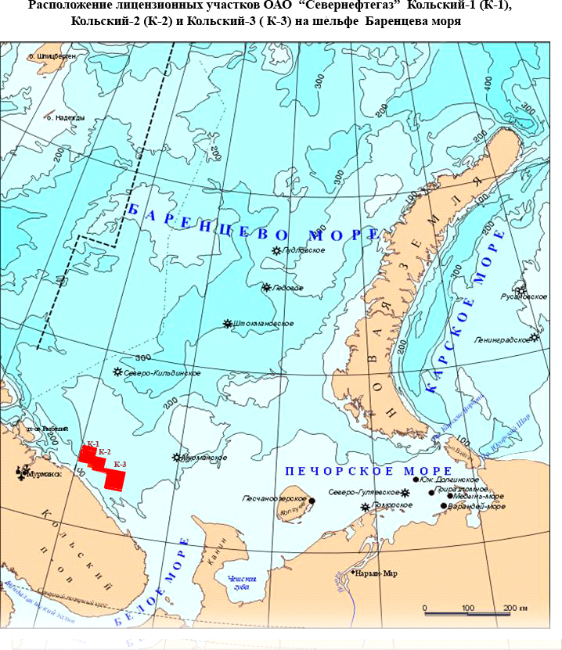
Рис.1. Расположение лицензионных участков ОАО «Севернефтегаз»
Кольский-1 (К-1), Кольский-2 (К-2) и Кольский-3 (К-3) на шельфе
Баренцева моря.
В геологическом отношении участки расположены в пределах Кольско-Канинской моноклинали в южной части Баренцевоморского нефтегазоносного бассейна. На востоке Кольско-Канинская моноклиналь граничит с Тимано-Печорской нефтегазоносной провинцией и ее шельфовым продолжением в Печорском море, где известны многочисленные месторождения нефти и газа в отложениях палеозоя (девона - перми). В северо-западном направлении на норвежском шельфе Кольско-Канинская моноклиналь переходит в палеозойскую структурную зону Плато Финмарк, где в пермских отложениях открыты залежи нефти. В пределах Кольско-Канинской моноклинали не проводилось посково-разведочное бурение на нефть и газ. Основные оценки перспектив нефтегазоносности проводятся по данным сейсморазведки.
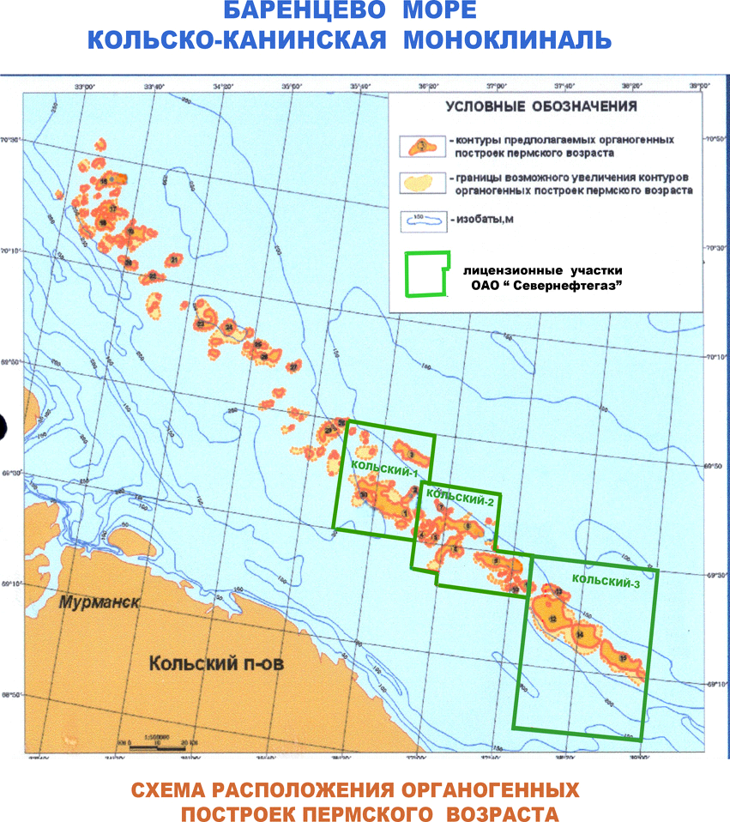

Рис.2. Схема расположения органогенных построек пермского возраста в
пределах Кольско-Канинской моноклинали
Основные перспективы нефтегазоносности Кольской моноклинали связывались с рифогенными образованиями пермского возраста, которые в волновом поле отображаются аномалиями типа «риф». Область распространения предполагаемых органогенных построек вытянута узкой полосой параллельно береговой линии через все три лицензионных участка и в геологическом отношении представляет собой единую зону рифовых построек северо-западного простирания. В пределах трех лицензионных участков выделено 15 довольно крупных построек, а также множество одиночных рифов в сходных геологических условиях (Рис.2).
В плановом и методическом отношении на всех трех участках предусматривается сходный комплекс работ по геологическому изучению недр с целью поисков и оценки месторождений углеводородного сырья.
В лицензионных соглашениях предусматривается комплекс работ по переобработке архивных данных сейсморазведки 2D, разработка необходимой проектной документации, проведение полевых сейсморазведочных работ 2D и 3D, бурение на каждом участке по одной поисково-оценочной скважине, обработка и интерпретация полученных материалов сейсморазведки и бурения, оценка запасов выявленных углеводородов.

Составление программ и проектной документации.
В 2005 г. ОАО «Севернефтегаз» разработаны следующие проекты:
- «Проект поисково-оценочных работ на лицензионных участках Кольский-1, Кольский-2 и Кольский-3 на шельфе Баренцева моря»;
- проект «Комплексные гидрогеохимические исследования на лицензионных участках ОАО «Севернефтегаз» Кольский-1, Кольский-2 и Кольский-3 в пределах Кольско-Канинской моноклинали на континентальном шельфе Баренцева моря»;
- проект «Морские экологические исследования с целью мониторинга природной среды на лицензионных участках ОАО «Севернефтегаз» Кольский-1, Кольский-2 и Кольский-3 в пределах Кольско-Канинской моноклинали на континентальном шельфе Баренцева моря»;
- технический проект на проведение морских сейсморазведочных исследований по методике 3D в пределах блока Кольский-2 (Баренцево море);
- технический проект на проведение морских сейсморазведочных исследований по методике 3D в пределах блока Кольский-1 (Баренцево море);
- технический проект на проведение морских сейсморазведочных исследований по методике 2D в пределах блока Кольский-3 (Баренцево море).
Заключен договор с ФГУП «Арктикморнефтегазразведка» на разработку проектно-сметной документации на строительство трех поисковых скважин, по одной на каждом лицензионном участке, которые необходимо пробурить в соответствии с лицензионными соглашениями. В дальнейшем по указанной проектно-сметной документации в соответствии с требованиями законодательства и нормативных актов будут проведены согласования с уполномоченными органами государственной власти РФ и Мурманской области и получены экспертизы, в том числе государственная экологическая экспертиза.

Переобработка ретроспективных материалов сейсморазведки 2D
Для последующей разработки проектов на разные виды работ и в первую очередь для проектирования морских сейсморазведочных исследований в 2003 г. был осуществлен сбор необходимой первичной геолого-геофизической информации и сформирован банк геолого-геофизических данных. С учетом фактического состояния имеющейся базы первичных данных и геологического единообразия целевых объектов, в 2005 г. оказалось возможным и целесообразным для решения геологических задач выполнить переобработку ретроспективных сейсмических данных в объеме 1732 пог. км по всем трем лицензионным участкам, в том числе 799,5 пог. км на участке Кольский-1; 767,4 пог. км на участке Кольский-2 и 166 пог. км на участке Кольский-3.

Морские сейсморазведочные работы
Анализ имевшихся архивных сейсмических материалов показал необходимость постановки существенного объема сейсморазведки 2D на участке Кольский-3, где ранее были проведены лишь региональные сейсмические исследования 2D с расстоянием между профилями 2-3 км. В связи с этим в пределах участка Кольский-3 ОАО «Севернефтегаз» выполнил в 2005 г. сейсморазведку 2D в объеме 2000 пог. км.
Рис.3. Схема расположения районов сейсморазведки 2Д и 3Д на лицензионных участках ОАО «Севернефтегаз»
В 2005 г. ОАО «Севернефтегаз» выполнило сейсморазведку 3D общим объемом 400 км² на следующих аномалиях типа «риф» (АТР): 200 км² на: АТР № 1 на участке Кольский-1 и 200 км² на: АТР № 9 на участке Кольский-2.
Морские сейсморазведочные работы 2D и 3D на трех лицензионных участках (см. рис. 3) осуществлялись на договорной основе ОАО «Севморнефтегеофизика» за счет средств ОАО «Севернефтегаз».
По результатам обработки и интерпретации новых данных будут подготовлены паспорта выявленных структур, а также будут подготовлены и направлены в ФГУП «Росгеолфонд» отчеты о результатах полевых сейсмических исследований, проведенных в 2005 году.

Геохимические и экологические исследования
В отчетном периоде были проведены комплексные гидрогеохимические исследования, а также морские экологические исследования с целью мониторинга природной среды на лицензионных участках ОАО «Севернефтегаз» Кольский-1, Кольский-2 и Кольский-3. Работы выполнялись на договорной основе ФГУП «ВНИИОкеангеология» за счет средств Недропользователя.
Геохимические исследования проводились на рифовых структурах, где планируется бурение первых скважин. Исследовались содержания газообразных и жидких углеводородов, а также тяжелых металлов (Fe, Mn, Hg) в донных осадках и содержания ароматических(жидких) и газообразных углеводородов, а также ртути в придонной воде.
По результатам исследования в донных осадках выявлено, что к рифогенным постройкам приурочены аномалии газообразных и жидких углеводородов, при этом. для газообразных углеводородров характерны низкие значения отношения метана к сумме этана и этилена, что типично для углеводородов нефтяного типа. Для жидких углеводородов отличительной особенностью является повышенная доля масел в аномалиях (75-78%) при подчинённом значении нейтральных смол (19-20%) и весьма низком содержании окисленных смол и асфальтенов (1-2%), что также характерных для углеводородов нефтяного типа. С рифогенными постройками связаны аномальные концентрации ртути, железа и марганца (индикаторы на наличие залежей нефтяного типа).
В придонных водах к рифогенным постройкам приурочены аномалии газообразных углеводородов, в первую очередь метана, повышенные концентрации ароматических (жидких) углеводородов и аномальные значения концентрации ртути, что свидетельствует о возможном наличии залежей углеводородов (скорее всего нефтяного типа) в рифогенных постройках.

Отчет Совета директоров о результатах развития Компании по приоритетным направлениям деятельности

Прошедший год стал для Общества определяющим.
Коллективом Общества проведена большая работа по геологическому изучению лицензионных участков, в результате чего Компания полностью выполнила свои лицензионные обязательства на 2005 год, что нашло свое отражение в результатах проверки, проведенной Управлением Росприроднадзора по Мурманской области.
Проведен значительный объем работ по переобработке и интерпретации ретроспективных сейсмических материалов 2D, что позволило сформировать программу морских работ. В 2005 году выполнено 400 кв. км 3D и 2000 км 2D морских сейсморазведочных работ. Полученный новый сейсмический материал при его совместной интерпретации с ретроспективой позволил по-новому оценить перспективы нефтегазоносности Кольско-Канинской моноклинали и потенциал лицензионных участков ОАО «Севернефтегаз».
Важным этапом в развитии Компании стало формирование Центра интерпретации и геолого-экономического анализа, что дало возможность значительный объем работ выполнять собственными силами.

Перспективы развития Общества

В 2006 г. планируется завершить работы по обработке и интерпретации морской сейсморазведки 2D и 3D, проведенной в 2005 г., оценить ресурсную базу нефти и газа каждой нефтегазоносной ловушки и лицензионных участков, подготовить геологический отчет.
По результатам сейсморазведки будут созданы объемные геологические модели месторождений на участках Кольский-1, Кольский-2 и Кольский-3 и уточнены точки заложения поисковых скважин.
Должна быть завершена разработка проектов строительства трех поисковых скважин и осуществлена государственная экологическая экспертиза этих проектов.
После уточнения места заложения скважин и выбора буровой платформы будут проведены необходимые инженерно-геологические изыскания на площадках, выбранных под установку буровой платформы на всех трех лицензионных участках.
До истечения срока действия лицензий ОАО «Севернефтегаз» должно приступить к бурению трех поисковых скважин, по одной на каждом лицензионном участке.
Целью поискового бурения является поиск и оценка залежей нефти в рифогенных образованиях перми-карбона, а также оценка перспектив нефтегазоносности отложений перми, карбона и девона в выявленных структурных ловушках антиклинального типа.
Проектная глубина скважин составляет 1550-2100 м. Все скважины будут пробурены до рифейского фундамента с полным комплексом ГИС и геолого-техническим контролем в процессе бурения, отбором керна в объемах, необходимых для оценки коллекторских свойств продуктивных горизонтов, массовыми поисками, ВСП, испытанием наиболее перспективных интервалов. Для бурения поисковых скважин планируется использовать полупогружную плавучую буровую установку (ППБУ), способную осуществлять бурение глубоких скважин при глубинах моря от 150 до 300 м.
По результатам бурения планируется осуществить подсчет запасов углеводородов по всем трем лицензионным участкам, составление итоговых отчетов и представление запасов в Государственную комиссию по запасам Федерального Агентства по недропользованию.

Основные факторы риска, связанные с деятельностью Общества

Основными факторами риска являются:
1). Факторы, связанные с возможностью досрочного прекращения действия лицензий на участки недр.
В соответствии с частью 2 статьи 20 Закона о недрах, основаниями для досрочного прекращения, приостановления или ограничения права пользования недрами является, в частности факт, когда пользователь недр в течение установленного в лицензии срока не приступил к пользованию недрами в предусмотренных объемах.
В п.9.1. Лицензионных соглашений ОАО «Севернефтегаз» закреплено, что право пользования участком недр прекращается в случае, если владелец лицензий не приступит:
• в 2005 году - к морским сейсморазведочным работам на участке недр;
• в 2007 году - к бурению первой поисковой скважины.
Так как морские сейсморазведочные работы были проведены в 2005 г., несоблюдение сроков начала поискового бурения может являться основанием для рассмотрения уполномоченными государственными органами вопроса о прекращении лицензий ОАО «Севернефтегаз», если их выполнение не будет связано с форс-мажорными обстоятельствами, в частности, по аренде у западных компаний специализированной буровой установки.
2) Фактор утраты инвестором интереса к продолжению работ на лицензионных участках.
Данный фактор не подлежит учету, и единственно возможный путь его минимизации – поиск стратегического партнера для разделения рисков несения высоких затрат для бурению поисковых скважин на шельфе и разделения геологических рисков.

3) Фактор, связанный с возможностью неоткрытия месторождений на лицензионных участках, в том числе не открытия первой поисковой скважиной (вероятность успешности).
Данный фактор риска отражает вероятность неоткрытия месторождений на лицензионных участках. Он определяется степенью геологической изученности как самих участков, так и прилегающей к ним области с аналогичным геологическим строением – наличием пробуренных поисковых скважин и открытых месторождений углеводородов, в первую очередь нефтяных.
Для Кольско-Канинской моноклинали, в пределах которой нет пробуренных скважин и не открыто ни одного месторождения, фактор риска проекта высок. Однако, слабая изученность бурением данного района Баренцева моря, наличие залежей нефти в палеозойских карбонатных отложениях в сопредельных с востока (Печорский бассейн) и запада (Плато Финмарк) позволяют компенсировать геологические риски высоким фактором ожидания открытия месторождения. Положительным фактором является также прогнозирование в стратиграфическом разрезе Кольско-Канинской моноклинали наличие отложений, являющихся нефтегазоматеринскими для сопредельной с востока Тимано-Печорской нефтегазоносной провинции (свита «Доманик» верхнего девона).

Корпоративное управление ОАО «Севернефтегаз»

Общее собрание акционеров ОАО «Севернефтегаз»
Высшим органом управления Общества является Общее собрание акционеров, которое проводится ежегодно. По решению Совета директоров Общества, требованию ревизора Общества, аудитора Общества, а также акционера (акционеров), являющихся владельцем не менее чем 10 процентов голосующих акций Общества может проводиться внеочередное Общее собрание акционеров.
Вопросы созыва, подготовки и проведения Общего собрания акционеров ОАО «Севернефтегаз» регулируются Регламентом проведения общего собрания акционеров.
Основными вопросами, относящимися к компетенции Общего собрания акционеров, являются:
- внесение изменений и дополнений в Устав Общества или утверждение Устава в новой редакции. Реорганизация или ликвидация Общества;
- увеличение уставного капитала Общества путем увеличения номинальной стоимости акций или путем размещения или путем размещения дополнительных акций. Уменьшение уставного капитала Общества путем уменьшения номинальной стоимости акций, приобретения Обществом части акций в целях сокращения их общего количества или погашения не полностью оплаченных акций, а также путем погашения приобретенных или выкупленных Обществом акций;
- определение количественного состава Совета директоров. Избрание членов Совета директоров и Ревизионной комиссии, досрочное прекращение их полномочий. Утверждение Аудитора Общества;
- одобрение крупных сделок.
Совет директоров при подготовке к проведению Общего собрания акционеров определяет его повестку дня.
Общее собрание акционеров может проводиться в форме собрания и в форме заочного голосования.
Голосование на Общем собрании акционеров осуществляется по принципу: «одна голосующая акция – один голос», за исключением случаев проведения кумулятивного голосования.
В 2005 году были проведены внеочередное и годовое Общее собрание акционеров Компании.
Внеочередное Общее собрание акционеров ОАО «Севернефтегаз» состоялось 04 марта 2005 года (протокол №04/03) и рассмотрело вопросы об одобрении сделок, предметом которых является имущество, стоимость которого составляет более 50 процентов балансовой стоимости активов Общества, и сделок, в совершении которых имеется заинтересованность и предметом которых является имущество, стоимость которого составляет более 2 процентов балансовой стоимости активов Общества.
Очередное годовое Общее собрание акционеров ОАО «Севернефтегаз» состоялось 15 августа 2005 года (протокол №15/08). Собрание рассмотрело вопросы, отнесенные к компетенции годового Общего собрания акционеров, в том числе вопросы по утверждению внутренних документов, регулирующих деятельность органов Общества, включая Регламент проведения общего собрания акционеров Общества, Положение о Совете директоров Общества и Положение о Ревизионной комиссии Общества, вопросы по одобрению сделок, предметом которых является имущество, стоимость которого составляет более 50 процентов балансовой стоимости активов Общества, и сделок, в совершении которых имеется заинтересованность и предметом которых является имущество, стоимость которого составляет более 2 процентов балансовой стоимости активов Общества.
Акционеры утвердили годовую бухгалтерскую отчетность Общества за 2004 год. В связи с отсутствием прибыли Общества в 2004 году акционерами принято решение не выплачивать дивиденды по размещенным акциям за 2004 год.
На собрании акционеров был избран новый состав Совета директоров ОАО «Севернефтегаз» и Ревизионная комиссия.
В качестве аудитора Общества на 2005 год акционеры утвердили ООО «Аудиторская компания «Корсаков и Партнеры» (лицензия Министерства финансов РФ № Е 006017).

Информация о совершении Компанией в отчетном году крупных сделок, и сделок, в совершении которых имеется заинтересованность, одобренных общим собранием акционеров
Внеочередным общим собранием акционеров (протокол №04/03) одобрены
№ п/п | Перечень сделок | Существенные условия
1 | Договор займа | Общая сумма займа - 59 500 тыс. дол  Процент на сумму займа – 5% годовых  Дата возврата займа – 31 января 2009 г. с правом досрочного возврата суммы займа
2 | Договор займа | Общая сумма займа 350 тыс. руб.  Процент на сумму займа – беспроцентный  Дата возврата займа – 30 сентября 2005 г. с правом досрочного возврата суммы займа
3 | Договор займа | Общая сумма займа 2 000 тыс. руб.  Процент на сумму займа – беспроцентный  Дата возврата займа – 31 января 2007 г. с правом досрочного возврата суммы займа

Годовым общим собранием акционеров (протокол №15/08) одобрены
№ п/п | Перечень сделок | Существенные условия
1 | Договор поставки №121/А-2005 | Две взаимосвязанные крупные сделки на покупку автомобилей
2 | Договор поставки №122/А-2005 | Две взаимосвязанные крупные сделки на покупку автомобилей
3 | Договор субаренды офисных помещений №А-18-2101/05-РМК/СНГ | В совершении сделки имеется заинтересованность акционера Общества.
4 | Договор об оказании юридических услуг №SEV-1 | В совершении сделки имеется заинтересованность члена Совета директоров Общества. Договором №SEV-1 не предусмотрена фиксированная цена оказываемых Обществу услуг, а установлен порядок определения такой цены. Сделка одобряется для случая, если стоимость оказанных Обществу услуг превысит 2 % балансовой стоимости активов Общества.

Совет директоров ОАО «Севернефтегаз»
Совет директоров ОАО «Севернефтегаз» определяет стратегические направления развития Компании, осуществляет общее руководство деятельностью Общества.
В своей деятельности Совет директоров руководствуется Уставом Общества и Положением о Совете директоров ОАО «Севернефтегаз».
Целями деятельности Совета директоров являются обеспечение достижения максимальной прибыли и увеличения активов Общества, защита прав и законных интересов акционеров, осуществление постоянного контроля за исполнительными органами Общества, обеспечение полноты, достоверности и объективности публичной информации об Обществе.
Совет директоров ОАО «Севернефтегаз» состоит из 5 человек.
Членами Совета директоров Общества могут быть физические лица, избранные на общем собрании акционеров Общества, кандидатуры которых были в установленном Федеральном законом РФ «Об акционерных обществах», Уставом Общества и Положением о Совете директоров ОАО «Севернефтегаз» порядке номинированы (предложены) акционерами и/или Советом директоров для избрания в Совет директоров.
Члены Совета директоров Общества ежегодно избираются общим собранием акционеров.
Председатель Совета директоров избирается членами Совета директоров из их числа большинством голосов от общего числа членов Совета директоров Общества.
Основными вопросами, относящимися к компетенции Совета директоров, являются:
- определение приоритетных направлений деятельности Компании;
- созыв годового и внеочередного общих собраний акционеров и утверждение его повестки;
- одобрение крупных сделок, связанных с приобретением и отчуждением имущества Компании;
- утверждение документов, определяющих порядок деятельности органов управления Общества.

Состав совета директоров ОАО «Севернефтегаз» по состоянию на 31.12.2005 года

Никифоров Дмитрий Валентинович
Председатель Совета директоров ОАО «Севернефтегаз»
Глава российского представительства Дебевойз энд Плимтон ЛЛП
Год рождения:

краткая биография

Ведерников Александр Геннадьевич
Должность
Год рождения: 1969

краткая биография

Глумов Алексей Иванович
Заместитель генерального директора ОАО «Севернефтегаз» по экономике
Год рождения: 1969
В 1993 г. окончил геологический факультет МГУ им. М.В. Ломоносова, в 1997 г. – Академию Внешней Торговли, в 2005 г. Дипломатическую Академию МИД РФ. В 2001-2004 г.г. занимал должность заместителя генерального директора по внешнеэкономической деятельности в ООО «Русское Авиационное Общество». С 2004 г. является заместителем генерального директора ОАО «Севернефтегаз» по экономике.
Доля в уставном капитале: доли не имеет

Лоскутов Валерий Александрович
Директор по управлению недвижимым имуществом и ценными бумагами ОАО «НЛМК»
Год рождения:

краткая биография

Путилин Григорий Иванович
Начальник отдела по работе с инвестициями ОАО «НЛМК»
Год рождения:

краткая биография

Изменений в составе Совета директоров в 2005 г. не было.
В отчетном году Совет директоров провел 3 заседания. Советом директоров были рассмотрены следующие вопросы:
- одобрение сделок в совершении которых имеется заинтересованность и предметом которых является имущество, стоимость которого составляет менее 2 процентов балансовой стоимости активов Общества;
- созыв годового и внеочередного общих собраний акционеров ОАО «Севернефтегаз» и утверждении вопросов и мероприятий, связанных с их проведением;
- итоги финансово-хозяйственной деятельности Общества;
- одобрение бюджета Общества на период 2004-2007 г.г. и Уточненного плана работ Общества на 2004-2007 г.г.;
- другие вопросы, отнесенные к компетенции Совета директоров Общества.

Информация о совершении Компанией в отчетном году крупных сделок, и сделок, в совершении которых имеется заинтересованность, одобренных Советом директоров
Советом директоров одобрены следующие сделки (протокол №20/05)
№ п/п | Перечень сделок | Существенные условия
1 | Договор об оказании юридических услуг №SEV- | В совершении сделки имеется заинтересованность члена Совета директоров Общества. Договором №SEV-1 не предусмотрена фиксированная цена оказываемых Обществу услуг, а установлен порядок определения такой цены. Сделка одобряется для случая, если стоимость оказанных Обществу услуг не превысит 2 % балансовой стоимости активов Общества.

Выплата вознаграждений членам Совета директоров Общества
В соответствии с Уставом Общества и Положением о Совете директоров, членам Совета директоров по решению Общего собрания акционеров Общества за выполнение своих обязанностей может выплачиваться вознаграждение и компенсироваться расходы, связанные с исполнением ими функций членов Совета директоров.
Годовое общее собрание акционеров, состоявшееся 15.08.2005г., не принимало решения о выплате вознаграждения и компенсации расходов членам Совета директоров по итогам работы Общества за 2004 год. Выплата вознаграждения членам Совета директоров по итогам работы Общества за 2005г. не планируется.

Генеральный директор
Руководство текущей деятельностью общества осуществляется генеральным директором (единоличным исполнительным органом Общества) в соответствии с Уставом Общества.
К компетенции единоличного исполнительного органа общества относятся все вопросы руководства текущей деятельностью общества, за исключением вопросов, отнесенных к исключительной компетенции Общего собрания акционеров и Совета директоров общества.
Генеральный директор действует от имени Общества, в том числе:
- осуществляет оперативное руководство деятельностью общества;
- имеет право первой подписи под финансовыми документами;
- распоряжается имуществом общества для обеспечения его текущей деятельности в пределах, установленных Уставом;
- представляет интересы общества как в РФ, так и за ее пределами, в том числе в иностранных государствах;
- утверждает штаты, заключает трудовые договоры с работниками общества, применяет к этим работникам меры поощрения и налагает на них взыскания;
- совершает сделки от имени общества, за исключением случаев, предусмотренных Федеральным законом "Об акционерных обществах" и Уставом общества;
- выдает доверенности от имени общества;
- открывает в банках счета общества;
- издает приказы и дает указания, обязательные для исполнения всеми работниками общества;
- исполняет другие функции, необходимые для достижения целей деятельности Общества и обеспечения его нормальной работы, в соответствии с действующим законодательством и Уставом общества, за исключением функций, закрепленных Федеральным законом "Об акционерных обществах" и Уставом общества за другими органами управления Общества.
Согласно Уставу Общества Генеральный директор избирается Советом директоров на срок 2 года.
Генеральным директором ОАО «Севернефтегаз» с 2004 года является Глумов Иван Федорович, доктор технических наук, профессор МГУ, заслуженный геолог и заслуженный деятель науки России, лауреат Государственной премии и премий Правительства России. Имеет большой опыт работы на государственных должностях, в 1988-1999 г.г. являлся руководителем морской геологической службы страны, с 1999 по 2004 г.г. работал в должности заместителя Министра природных ресурсов России. Автор более 125 научных трудов, в том числе 5-и монографий. Имеет 40 авторских свидетельств СССР и 10 патентов США, Франции, ФРГ и Венгрии.
Для выполнения своих функций между ОАО «Севернефтегаз» и Генеральным директором заключен договор, где определены права и обязанности, а также порядок и условия выплаты вознаграждения.

Ревизионная комиссия
Контроль над финансово-хозяйственной деятельностью Компании осуществляет Ревизионная комиссия, члены которой избираются сроком на один год Общим собранием акционеров. В состав Ревизионной комиссии не входят лица, участвующие в управлении Компанией.
Ревизионная комиссия действует на основании Устава и Положения о Ревизионной комиссии ОАО «Севернефтегаз» и проводит проверку финансово-хозяйственной деятельности Компании с целью получения достаточной уверенности в том, что деятельность Общества не противоречит действующему законодательству и ведется без нарушений прав акционеров, а бухгалтерский учет и отчетность не содержат существенных искажений информации.

Состав Ревизионной комиссии по состоянию на 31.12.2005 года
Ершов Владислав Анатольевич
Моисеева Татьяна Вячеславовна
Несмеянов Сергей Иванович

Финансовая отчетность за 2005 год

Информация об аудиторе Общества
- Наименование: ООО Аудиторская компания «Корсаков и Партнеры»
- Юридический адрес: 125368, г. Москва, Митинская ул., 43, оф. 53
- Телефон: (495) 411-02-65
- Факс: (495) 752-02-01
- Лицензия на осуществление деятельности № Е 006017, выдана Министерством финансов Российской Федерации 24 июня 2004 года сроком на пять лет

Заключение независимых аудиторов
Мы провели аудит прилагаемой финансовой (бухгалтерской) отчетности ОАО «Северная Нефтегазовая Компания» за период с 01 января по 31 декабря 2005 г. включительно.
Финансовая (бухгалтерская) отчетность ОАО «Северная Нефтегазовая Компания» состоит из:
- бухгалтерского баланса;
- отчета о прибылях и убытках;
- приложений к бухгалтерскому балансу и отчету о прибылях и убытках;
- пояснительной записки.
Ответственность за подготовку и представление этой финансовой (бухгалтерской) отчетности несет исполнительный орган ОАО «Северная Нефтегазовая Компания». Наша обязанность заключается в том, чтобы выразить мнение о достоверности во всех существенных отношениях данной отчетности и соответствии порядка ведения бухгалтерского учета законодательству Российской Федерации на основе проведенного аудита.
Под достоверностью во всех существенных отношениях понимается степень точности данных финансовой (бухгалтерской) отчетности, которая позволяет пользователям этой отчетности делать правильные выводы о результатах хозяйственной деятельности, финансовом и имущественном положении аудируемого лица и принимать базирующиеся на этих выводах обоснованные решения.
Существенным искажением финансовой (бухгалтерской) отчетности считается отсутствие или искажение информации на уровне финансовой (бухгалтерской) отчетности об отдельных активах, обязательствах, доходах, расходах, хозяйственных операциях, составляющих капитала, и т. д., если отсутствие или искажение указанной информации может повлиять на экономические решения пользователей, принятые на основе финансовой (бухгалтерской) отчетности.
Мы провели аудит в соответствии с:
- Федеральным законом «Об аудиторской деятельности» от 07 августа 2001года №119-ФЗ;
- федеральными правилами (стандартами) аудиторской деятельности;
- внутренними правилами (стандартами) аудиторской деятельности аудитора.
Аудит планировался и проводился таким образом, чтобы получить разумную уверенность в том, что финансовая (бухгалтерская) отчетность не содержит существенных искажений.
Аудит проводился на выборочной основе и включал в себя изучение на основе тестирования доказательств, подтверждающих числовые показатели в финансовой (бухгалтерской) отчетности и раскрытие в ней информации о финансово -хозяйственной деятельности, оценку соблюдения принципов и правил бухгалтерского учета, применяемых при подготовке финансовой (бухгалтерской) отчетности, рассмотрение основных оценочных показателей, полученных руководством аудируемого лица, а также оценку представления финансовой (бухгалтерской) отчетности. Мы полагаем, что проведенный аудит предоставляет достаточные основания для выражения нашего мнения о достоверности финансовой (бухгалтерской) отчетности и соответствии порядка ведения бухгалтерского учета законодательству Российской Федерации.
Аудиторское заключение не может и не должно трактоваться ОАО «Северная Нефтегазовая Компания» и заинтересованными пользователями настоящего аудиторского заключения как гарантия аудитора в том, что иные обстоятельства, оказывающие или способные оказать влияние на финансовую (бухгалтерскую) отчетность ОАО «Северная Нефтегазовая Компания», не существуют.
В результате проведенного аудита нами установлены отдельные нарушения действующего порядка составления финансовой (бухгалтерской) отчетности и ведения бухгалтерского учета. Сведения о данных нарушениях и рекомендации по устранению их влияния на бухгалтерскую отчетность доводились нами до исполнительного органа ОАО «Северная Нефтегазовая Компания» письменно.
Кроме того, считаем необходимым отметить, что в результате неверного определения суммы расходов в налоговом учете были искажены отраженные в финансовой (бухгалтерской) отчетности суммы отложенных налоговых активов и отложенных налоговых обязательств. Сумма искажения отложенных налоговых активов составила 26149 тыс. руб., сумма искажения отложенных налоговых обязательств - 26149 тыс. руб. Однако это не оказало влияния на размер чистого убытка отчетного периода и не повлекло искажения налоговой базы по налогу на прибыль.
По нашему мнению, за исключением влияния на финансовую (бухгалтерскую) отчетность обстоятельств, изложенных в предыдущей части, финансовая (бухгалтерская) отчетность ОАО «Северная Нефтегазовая Компания» отражает достоверно во всех существенных отношениях финансовое положение на 31 декабря 2005 года и результаты финансово - хозяйственной деятельности за период с 01 января по 31 декабря 2005 г. включительно в соответствии с требованиями законодательства Российской Федерации в части подготовки финансовой (бухгалтерской) отчетности и нормативно-правовых актов, регулирующих порядок ведения учета и составления финансовой (бухгалтерской) отчетности в Российской Федерации.


Генеральный директор
Д.А. Корсаков

Аудитор, проводивший аудит:
квалификационный аттестат аудитора
№ 023803 по общему аудиту, выдан
Министерством финансов РФ 26.11.98 на
Г.В. Шевченко
неограниченный срок.
«30» июня 2006 г.

ОАО «Севернефтегаз»

Бухгалтерский баланс по состоянию на 31 декабря 2005 г.
(в тысячах рублей, если не указано иное)
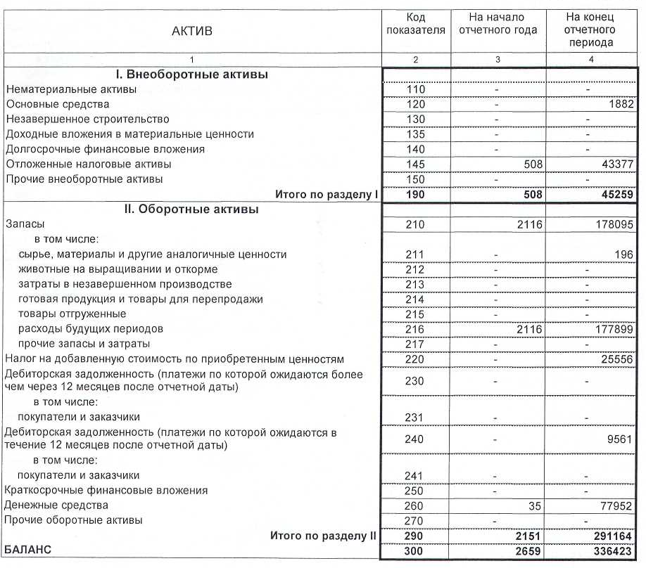

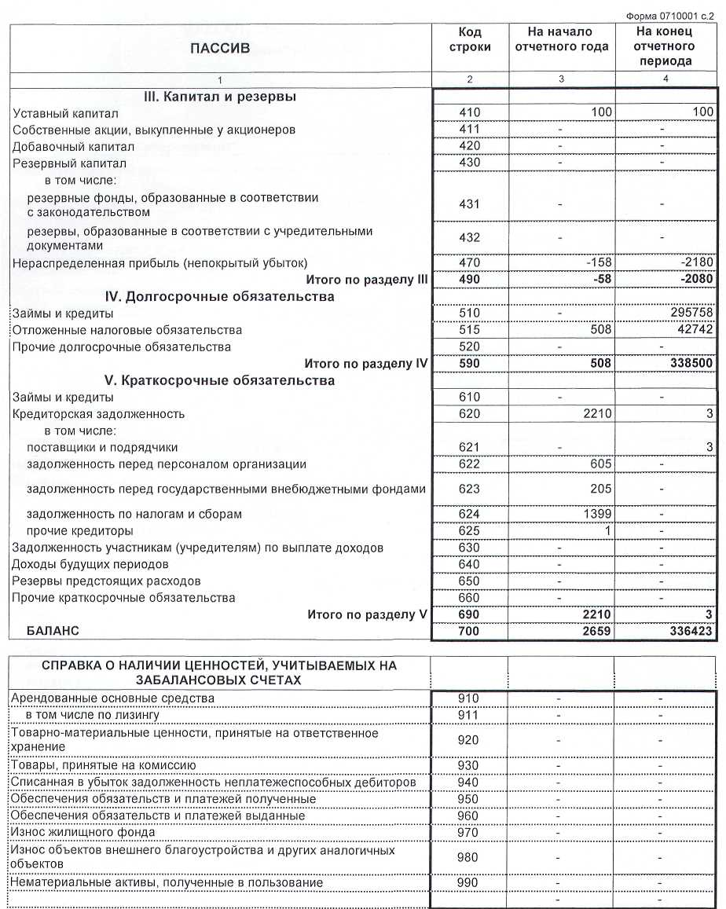

ОАО «Севернефтегаз»

Отчет о прибылях и убытках за 2005 г.
(в тысячах рублей, если не указано иное)

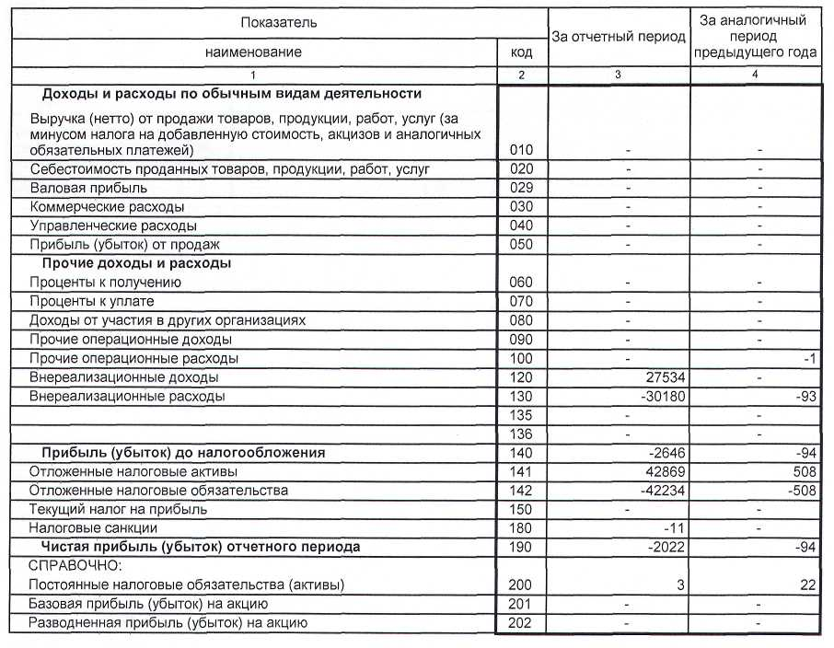
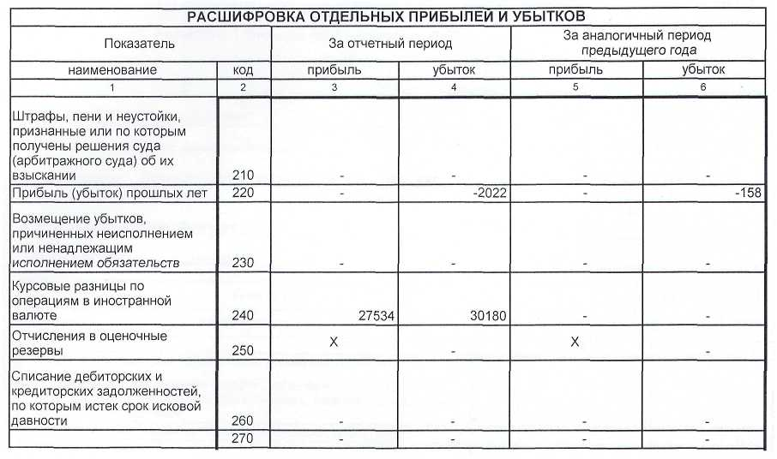
ОАО «Севернефтегаз»

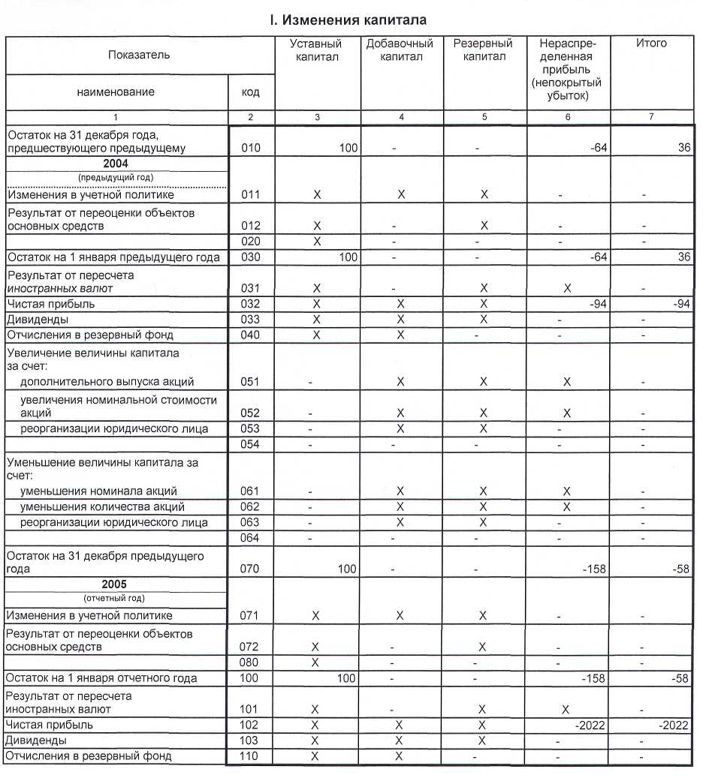
Отчет об изменениях капитала за 2005 г.
(в тысячах рублей, если не указано иное)

ОАО «Севернефтегаз»
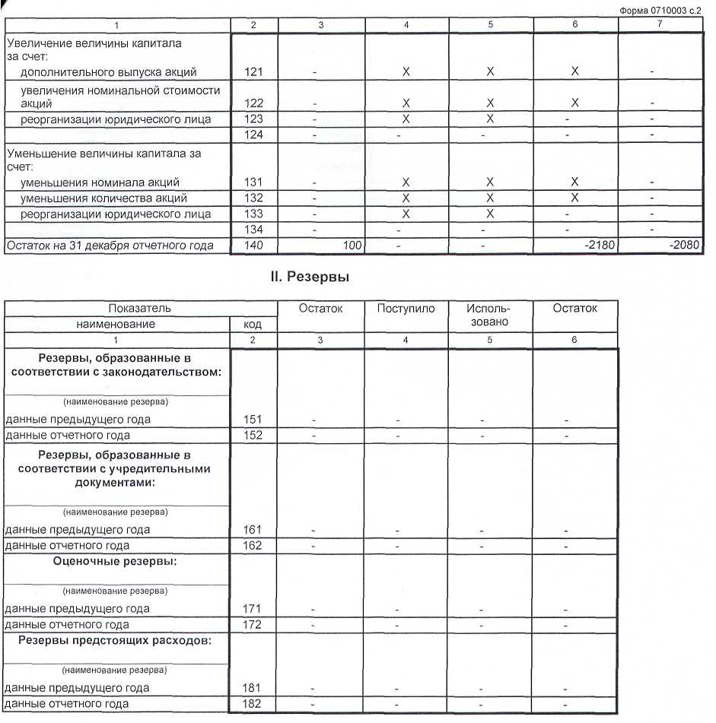
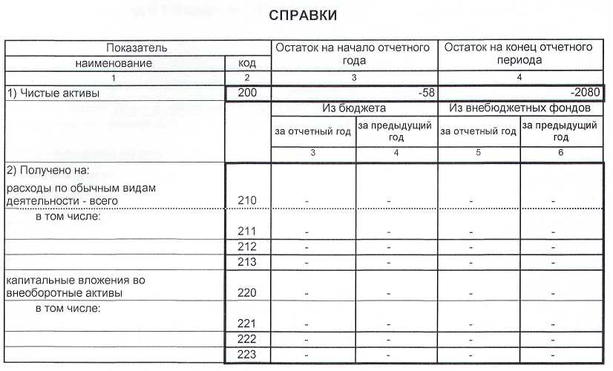

Отчет о движении денежных средств за 2005 г.
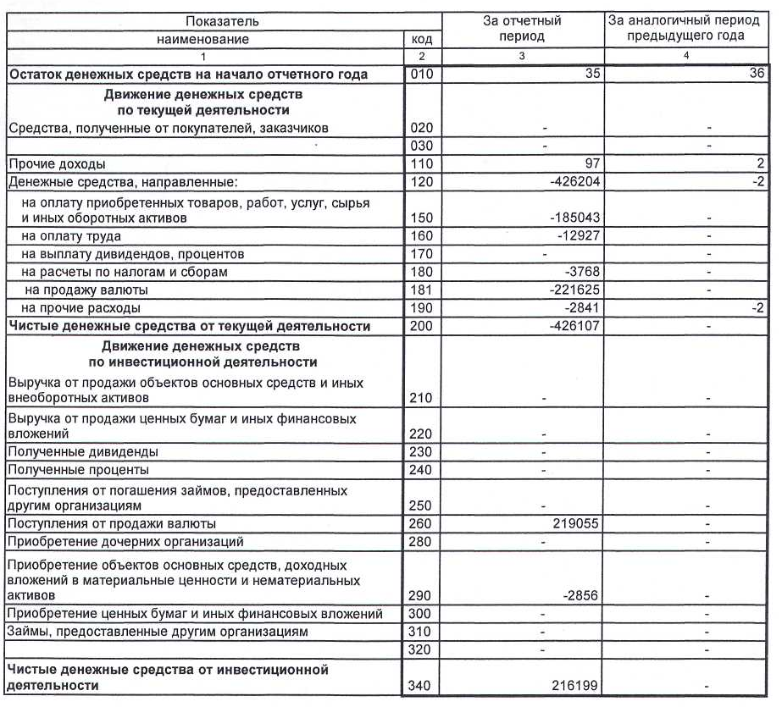
(в тысячах рублей, если не указано иное)

ОАО «Севернефтегаз»
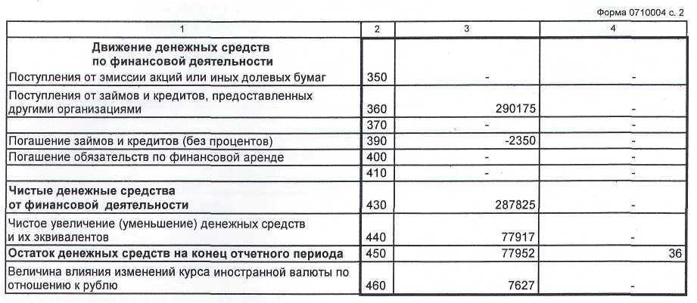
Приложение к бухгалтерскому балансу за 2005 г.
(в тысячах рублей, если не указано иное)

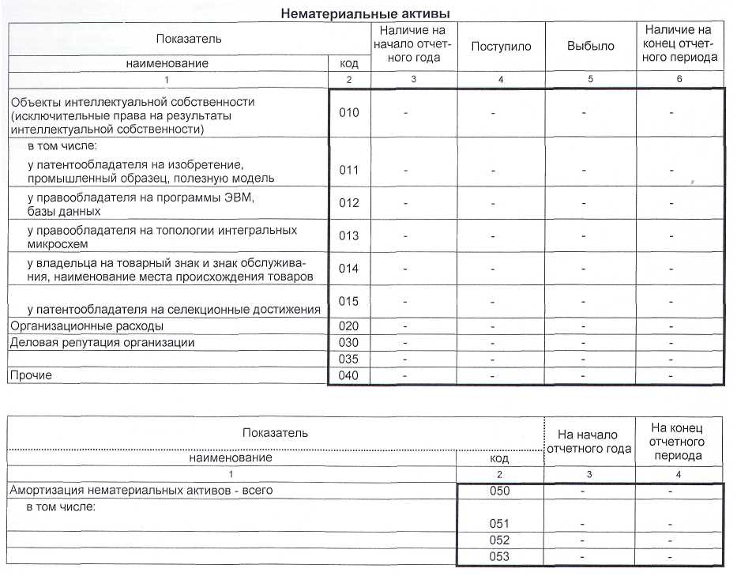

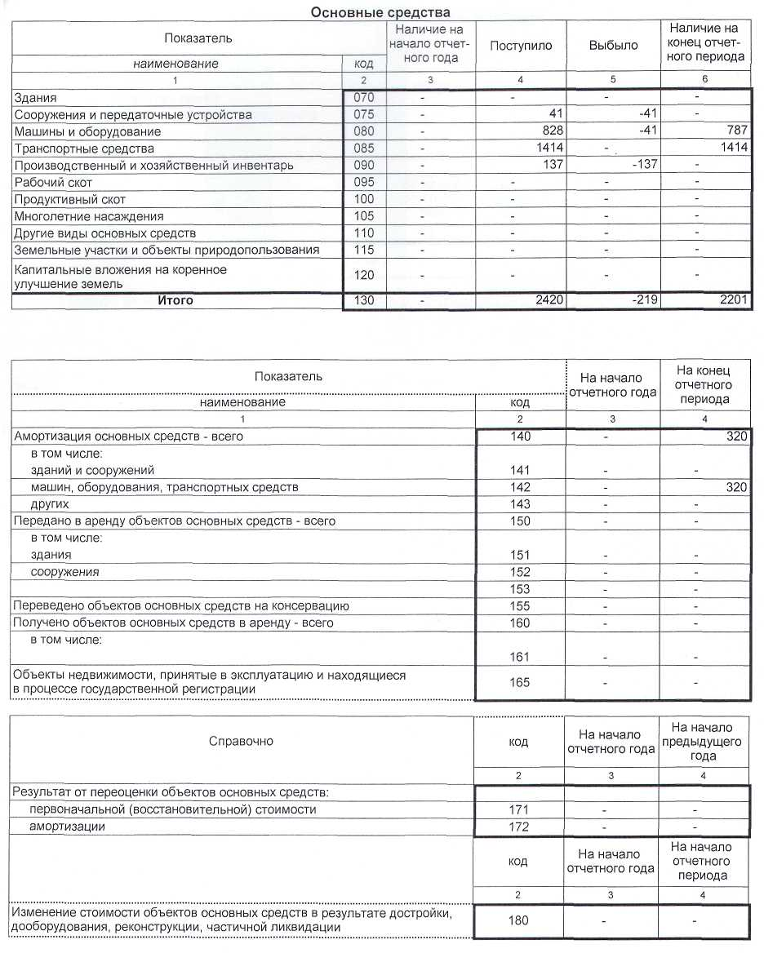

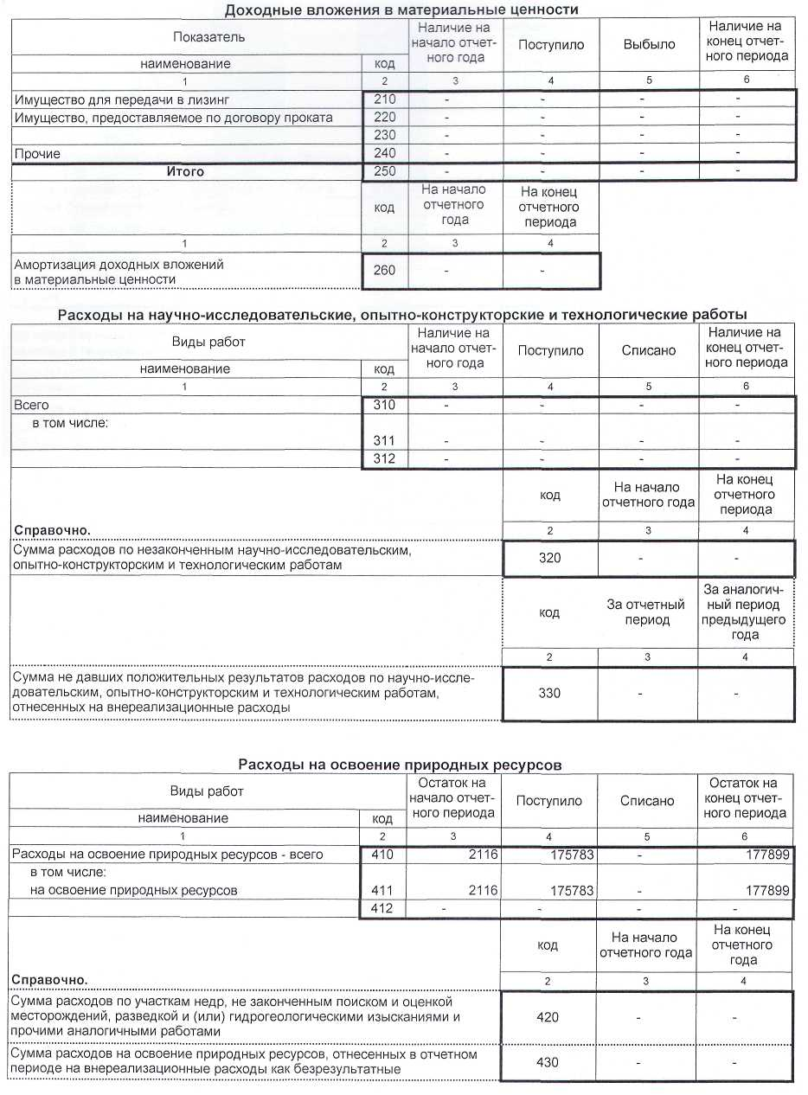

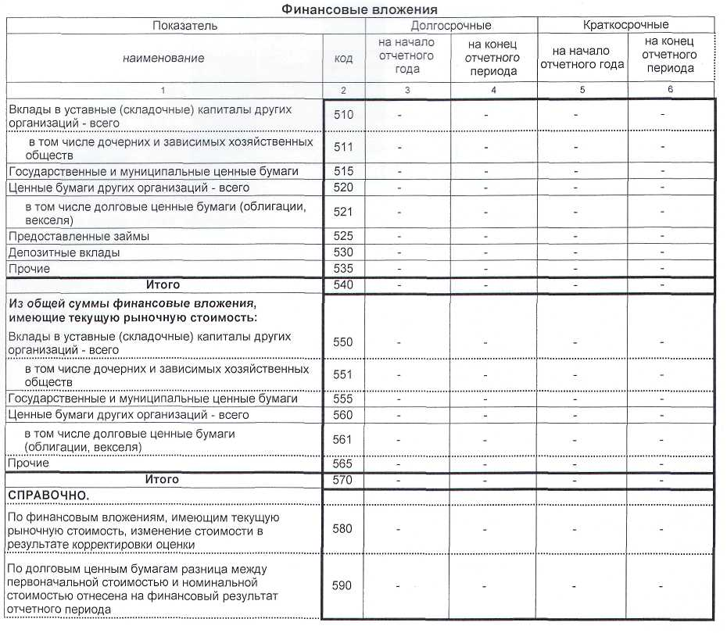

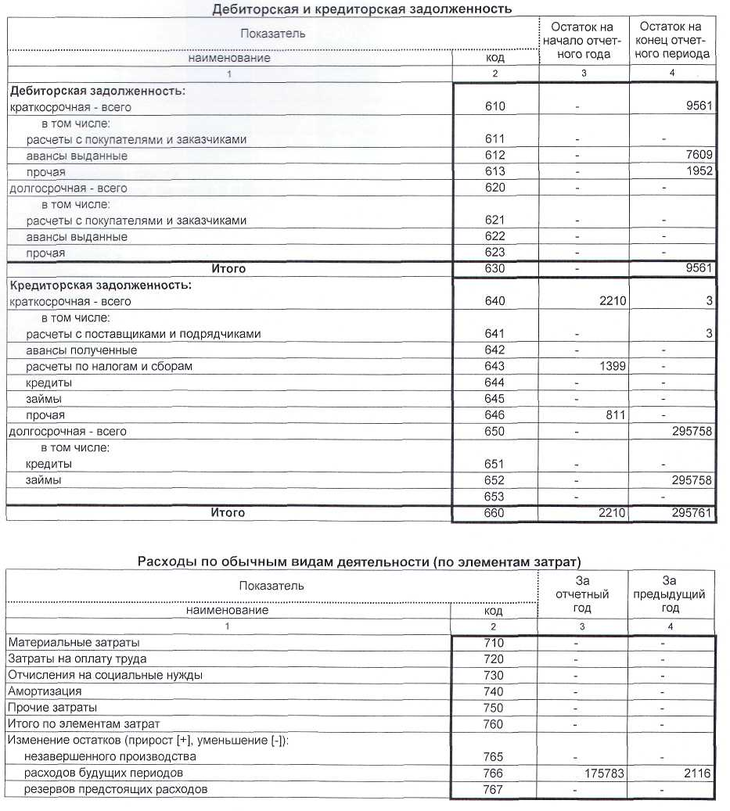

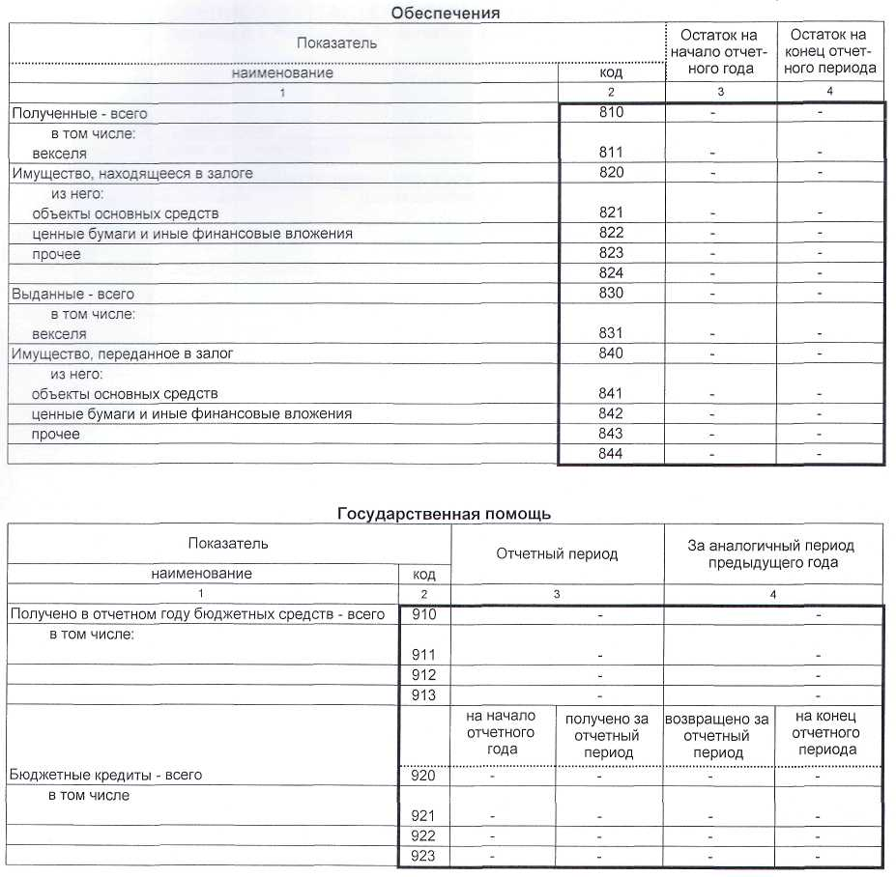

ОАО «Севернефтегаз»

Пояснения к бухгалтерской отчетности за 2005 г.

ОАО «Севернефтегаз» в 2005 году продолжает осуществление деятельности по поиску и разведке нефтяных и газовых месторождений.

Бухгалтерская отчетность за 2005 год включает в себя:
- бухгалтерский баланс;
- отчет о прибылях и убытках;
- отчет о движениях капитала;
- отчет о движениях денежных средств;
- пояснения к бухгалтерскому балансу;
- пояснительная записка к бухгалтерской отчетности.

Основные элементы учетной политики на 2005 год:
Признание расходов:
«Общехозяйственные расходы отражаются на счете 26 «Общехозяйственные расходы». На данном счете аккумулируются следующие расходы:
- административно-управленческие расходы;
- содержание общехозяйственного персонала;
- амортизационные отчисления и расходы на ремонт основных средств управленческого и общехозяйственного назначения;
- суммы начисленной заработной платы;
- суммы начисленного единого социального налога и отчислений на социальное страхование»;
- прочие общехозяйственные и управленческие расходы.

Расходы, учтенные на счете 26 «Общехозяйственные расходы», списываются в конце месяца пропорционально размерам лицензионных участков, определенным соответствующих распорядительных документах Общества, в дебет счета 97 «расходы будущих периодов».

Признание расходов будущих периодов в составе расходов осуществляется в момент выдачи лицензии на дальнейшую разработку месторождения или в момент признания территории участка бесперспективной либо нецелесообразной по дате соответствующего приказа по организации соответственно.

Денежные статьи, имеющиеся у Компании, выраженные в иностранной валюте, пересчитываются по курсу Центрального Банка Российской Федерации, действующему на дату составления финансовой отчетности. Операции, выраженные в иностранной валюте, пересчитываются по курсу Центрального Банка Российской Федерации, действующему на дату операции. Прибыль или убыток от пересчета денежный статей, выраженных в иностранной валюте, признается в Отчете о прибылях и убытках Общества.

4. Состав расходов будущих периодов за отчетный период:

№ п/п | Вид расхода | Сумма, руб.
1 | Остаток на начало отчетного периода | 2 115 808,64
2 | Всего за отчетный период | 175 783 396,15
3 | Остаток на конец отчетного периода | 177 899 204,79

5. Убыток отчетного периода.
Основным убытком отчетного периода является убыток от пересчета денежный статей, выраженных в иностранной валюте, который по результатам 2005 г. составил 2 180 тыс. руб.

6. В январе 2005 года Общество полностью погасило задолженность по регулярным платежам за пользование недрами за 2003-2004гг.

7. В январе 2005 года Общество заключило договор на юридическое обслуживание.

8. В январе 2005 года Общество привлекало заемные средства для финансирования своей основной уставной деятельности на общую сумму 2 350 000 руб. Были заключены договоры беспроцентного займа на срок более одного года. В отчетном периоде данные займы погашены.

9. В марте 2005 года Общество заключило договор займа для привлечения дополнительных денежных средств для выполнения условий лицензионных соглашений, на общую сумму 59 500 000,00 долларов США. Согласно графика финансирования, в марте был получен первый транш в сумме 4 100 000,00 долларов США, в августе был получен второй транш 5 900 000,00 долларов США.

10. В марте 2005г. Общество заключило договора на приобретение двух автомобилей и перечислило полную стоимость за один автомобиль, и внесло предоплату за второй . В апреле 2005г. был произведен полный расчет по эти договорам, автомобили получены и приняты к учету.

11. В апреле 2005г. было приобретено и принято к учету компьютерное оборудование и офисная техника.

12. В апреле 2005г. заключен договор субаренды офисных помещений.

13. В отчетном периоде были заключены договора на цифровую обработку и интерпретацию морских сейсморазведочных данных, на разработку проектно-сметной документации по геолого-разведочным работам.

Дополнительная информация

Отчет о выплате дивидендов по акциям Компании
Выплата дивидендов по размещенным акциям Общества по результатам 2005 года не выплачивалась в связи с отсутствием прибыли Общества в 2005 году.

Сведения о соблюдении Компанией Кодекса корпоративного поведения
Компания в своей деятельности соблюдает рекомендации Кодекса корпоративного поведения в части требования действующего законодательства Российской Федерации.

Годовая финансовая (бухгалтерская) отчетность за 2005 год
Годовая финансовая (бухгалтерская) отчетность ОАО «Севернефтегаз» подписана Генеральным директором ОАО «Севернефтегаз» И.Ф. Глумовым и Главным бухгалтером Н.А. Кононовой. Финансовая (бухгалтерская) отчетность представлена в Инспекцию ФНС России № 1 в Центральном АО г. Москвы по адресу: 107078, г. Москва, ул. Новая Басманная, д. 10.

Информация о держателе реестра акционеров
Общество является держателем реестра акционеров и самостоятельно обеспечивает ведение и хранение реестра.

Информация о Компании в Интернете
Адрес сайта Компании: www.severneftegas.ru

Полное наименование Компании
Открытое акционерное общество «Северная Нефтегазовая Компания»
ИНН 0814143551
КПП 770101001
ОГРН 1020800767460
Код эмитента 33172-Е

Контактная информация
Юридический адрес: 105082, г. Москва, Спартаковская пл., д.14, стр.1
Адрес для корреспонденции: 125040, г. Москва, 3-я ул. Ямского поля, д.18, 7-й этаж
Телефон: (495)721-91-31
Факс: (495)721-91-30

